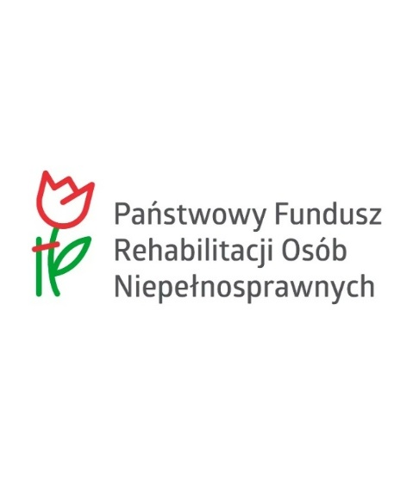


REGULAMIN REKRUTACJI I UCZESTNICTWA OSÓB Z NIEPEŁNOSPRAWNOŚCIAMI
W ZAJĘCIACH ORGANIZOWANYCH W RAMACH ZADANIA PUBLICZNEGO
„Jesteśmy aktywni razem, kolejny krok’’

- Niniejszy regulamin określa zasady rekrutacji i uczestnictwa w projekcie „Jesteśmy aktywni razem, kolejny krok” realizowanego przez Stowarzyszenie „Stacja Autyzm” ze środków Państwowego Funduszu Rehabilitacji Osób Niepełnosprawnych.
- Celem projektu jest zwiększanie samodzielności osób z niepełnosprawnościami, w tym
z autyzmem, niepełnosprawnością intelektualną, niepełnosprawnościami sprzężonymi,
w każdym obszarze ich funkcjonowania. Zwiększanie samodzielności następować będzie poprzez nabywanie i podtrzymywanie przez osobę z niepełnosprawnością umiejętności niezbędnych do samodzielnego funkcjonowania, rozwijanie kompetencji umożliwiających
w sposób zrozumiały komunikacje z otoczeniem oraz rozwijanie funkcjonalnych umiejętności niezbędnych do pełnienia ról społecznych w środowiskach, w których osoby funkcjonują.
- W ramach projektu organizowane są zajęcia grupowe i zajęcia indywidualne. Udział
w zajęciach jest bezpłatny.
- Termin realizacji projektu: 25. 03. 2026 r. – 31. 03. 2027 r.
- Zasady rekrutacji: Do projektu zakwalifikowane zostaną osoby, które spełniają następujące kryteria:
- mieszkają na terenie województwa łódzkiego;
- posiadają aktualne orzeczenia o niepełnosprawności bądź równoważne;
- deklarują gotowość systematycznego uczestnictwa w zajęciach.
- Rekrutacja będzie przeprowadzona poprzez opublikowanie informacji o naborze na stronie internetowej Stowarzyszenia „Stacja Autyzm” i w siedzibie przy ul. Grunwaldzkiej 10. Kwalifikacji do projektu dokonuje komisja rekrutacyjna (przedstawiciele zarządu, koordynator projektu).
- Etapy rekrutacji:
- Kandydaci wypełniają deklaracje uczestnictwa formularza zgłoszeniowego na wybrane zajęcia i składają w siedzibie stowarzyszenia lub przesyłają skan deklaracji online na adres stowarzyszeni@stacjaautyzm.pl. Zgłoszenia zbierane są do dnia 2 kwietnia 2026 r.
Złożenie formularza zgłoszeniowego oznacza, że osoba z niepełnosprawnością jest gotowa do uczestnictwa w zajęciach w podanym terminie i akceptuje regulamin rekrutacji i uczestnictwa.
- Osoby zgłaszające się wraz z formularzem składają podpisane oświadczenie dotyczące przetwarzania danych osobowych.
- Komisja rekrutacyjna przeprowadza rozmowy z wybranymi osobami.
- Komisja rekrutacyjna podejmuje decyzję o umieszczeniu na liście osób zakwalifikowanych do zajęć oraz terminach zajęć. Osoby zakwalifikowane lub ich rodzice/opiekunowie zostaną poinformowani telefonicznie lub osobiście.
- Zajęcia odbywać się będą zgodnie z ustalonym przez Stowarzyszenie „Stacja Autyzm” harmonogramem. Harmonogram będzie ulegał bieżącej aktualizacji. O ewentualnych zmianach w prowadzeniu zajęć (terminy i lokalizacja) uczestnicy zostaną poinformowani.
- Wszystkich uczestników zajęć obowiązuje bezwzględne przestrzeganie norm społecznych wobec innych osób, stosowanie przepisów przeciwpożarowych, porządkowych i bhp,
z którymi zostaną zapoznani uczestnicy.
- Podczas zajęć grupowych osoby z niepełnosprawnościami znajdują się pod opieką terapeuty
i terapeuty wspierającego. Uczestnikom zajęć nie wolno opuszczać pomieszczenia, w którym odbywają się zajęcia bez wiedzy i zgody osób prowadzących zajęcia i osób opiekujących się uczestnikami. W przypadku zajęć odbywających się w przestrzeni publicznej każdy uczestnik jest zobowiązany do stosowania się do poleceń osób prowadzących zajęcia oraz opiekuna/-ów oraz nieoddalania się od grupy uczestników pozostając pod stałym nadzorem opiekuna/ów oraz osób prowadzących zajęcia.
- Stowarzyszenie „Stacja Autyzm” odpowiada za bezpieczeństwo uczestników wyłącznie podczas organizowanych zajęć. (Za dotarcie na zajęcia i powrót do domu odpowiadają uczestnicy/rodzice/opiekunowie prawni). Stowarzyszenie „Stacja Autyzm” nie ponosi odpowiedzialności za ewentualne kontuzje lub nieszczęśliwe wypadki uczestników oraz ich następstwa, powstałe podczas prowadzonych zajęć na skutek nieprzestrzegania zasad bezpieczeństwa oraz za rzeczy wartościowe, które mogą zostać zgubione, skradzione, zniszczone.
- Uczestnik zajęć ma obowiązek systematycznie uczęszczać na zajęcia, uczestniczyć
w realizacji programu zajęć i przestrzegać ustalonego czasu zajęć i porządku a także dbać
o otaczające go mienie. Każdego uczestnika obowiązuje punktualność. Jeżeli uczestnik nie będzie mógł wziąć udziału w zajęciach – należy tym poinformować telefonicznie organizatora zajęć w możliwie jak najszybszym terminie.
- Jeżeli uczestnik zajęć będzie trzykrotnie nieobecny i nieusprawiedliwiony np. chorobą, zdarzeniem losowym, wówczas zostanie skreślony z listy uczestników i zastąpiony innym uczestnikiem, który w wyniku rekrutacji nie zakwalifikował się do zajęć z braku miejsc.
- Udział danego uczestnika zajęć w zadaniu może ustać z przyczyn losowych (np. choroba).
O tym fakcie należy jak najszybciej poinformować organizatora zajęć.
- Regulamin rekrutacji i uczestnictwa dostępny jest na stronie internetowej i w siedzibie Stowarzyszenia „Stacja Autyzm”.

Więcej informacji o projekcie można uzyskać dzwoniąc na telefon Stowarzyszenia: 786 917 642

